电子科技大学信息与软件工程学院

**实 验 报 告**

学 号 2017221104025

姓 名 周航

（实验） 课程名称 Java面对对象编程

理论教师 周帆

实验教师 何中海

**电 子 科 技 大 学**

**实 验 报 告**

**学生姓名：周航 学号：2017221104025 指导教师： 周帆**

**实验地点：信软楼304 实验时间：2018.12.9**

1. **实验名称：JDK使用及Java基础**
2. **实验学时：2**
3. **实验目的：**

熟悉JDK安装和参数方法；熟悉Java的基本结构，变量，数组，数据类型。

1. **实验原理：**

用java编写的程序可以在java虚拟机上实现，.java文件首先被java编译器编译成字节码文件，然后字节码文件在被java解释器解释运行。  
由C++衍生而来，其语言风格与C++类似，但进行了很大的简化和改进。  
Java支持单重继承，但接口(interface)能实现多继承，没有多继承混乱、复杂的问题。  
 Java自动内存分配和回收大大简化了程序设计者的内存管理工作，对于像Java这样的一门功能强大的语言而言，清晰的语法使得Java程序容易编写和阅读。  
 具有面向对象所共有的特性：封装性、继承性、多态性。  
 封装性就是将对象内的数据和代码联编起来，形成一个对象；  
 多态性是指对象所具有的多种表现形式；  
 继承性是指某一类对象直接使用另一类对象的所有属性和行为的过程  
 运行中的Java类是动态装载，只要Java在分布式系统中动态地维护应用 程序和对支持类库间一致性，就可避免像类库升级问题。  
 在类库中可以自由地加入新的方法和实例变量而不会影响用户程序的执行。  
 Java通过接口来支持多重继承，使之比多重继承具有更灵活的方式和扩展性。  
 Java语言利用面向对象编程滞后联编机制，真正做到即插即用的模块功能。  
 Java虚拟机(JVM：Java Virtual Machine)是虚拟运行Java代码的假想计算机。Java编译程序是将Java的源程序编译成JVM可执行代码，即字节码(byte-code)，由解释器在运行过程中创立内存布局的，更加有效地保证了Java的可移植性和安全性。

1. **实验内容：**

1.完成第一章习题5，6编程。

2.完成第二章习题7编程。

3.编写程序，计算一个整数的各位数字之和，例如，整数20170925，则计算并显示2+0+1+7+0+9+2+5的值。

4.打印输出斐波拉契数列。

1. **实验器材（设备、元器件）：**

PC电脑

1. **实验步骤：**

1.打开eclipse，创建一个新的java项目，然后在这个java项目中创建一个新的包，在包内创建一个新的类。

2.在这个类内编写代码

3.点击运行查看程序结果

4.如果程序有错误，通过查看问题框看错误的具体位置以及错误的有关提示信息，修改错误并重新运行直至运行成功为止

1. **实验结果与分析（含重要数据结果分析或核心代码流程分析）**

**1.第一章第五题**

|  |
| --- |
| public class HelloJavaApp {  public static void main(String args[]) {  System.*out*.println("Welcome to Java World");  }  } |

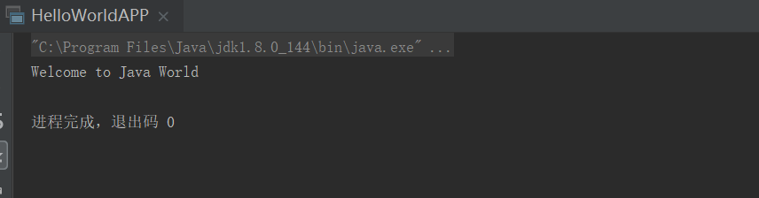

**2.第一章第六题**

|  |
| --- |
| import java.applet.Applet;  import java.awt.Graphics;  public class HelloJavaApp extends Applet{  public void paint(Graphics g){  g.drawString(“Welcome to Java World”,25,50);  }  } |

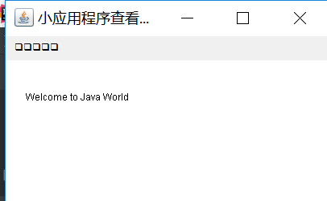

**3.**

|  |
| --- |
| package ONE;  public class jia {  public static void main(String args[]){  int a =20170925;  int m,n;    for(m=0,n=0;a>0;){  m=a%10;  n=m+n;  a=a/10;    }  System.*out*.println(n);  }  } |

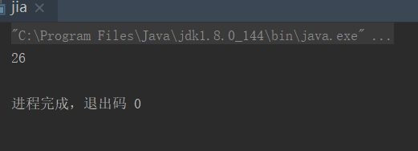

**4.**

|  |
| --- |
| package ONE;  public class chengfabiao {  public static void main(String args[]){  int i,j,k;  for(i=1;i<=9;i++)  for(j=1;j<=9;j++){  k=i*j;  System.*out*.println(i+"*"+j+"="+k);  }  }  } |

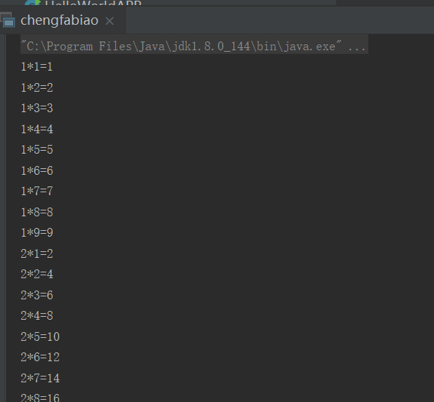

**5.**

|  |
| --- |
| package ONE;  public class fin {  public static void main(String args[]) {  int f1=1,f2=1,fn=0;  System.*out*.println(f1+” “);  System.*out*.println(f2+” “);  for(int i=3;i<20;i++) {  fn=f1+f2;  f1=f2;  f2=fn;  System.*out*.println(fn+” “);  }    }  } |

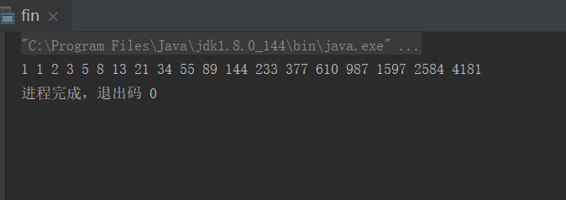

1. **总结及心得体会：**

通过这次实验大致了解了Eclipse的基本使用方法，学会Java的简易编程，能够大致使用编程软件的基本功能，明确了Java语言与C语言的异同，通过相互比较学习更好的理解了双方的内容。了解并明确了Java的package,class，通过简易的main函数完成了一些基本的小程序。固化性思维导致了我习惯使用C语言，导致了main 函数的类型编程不明确，程序无法运行，通过这次实验的进行，基本完成一个体系的构建，不会再混淆两者，造成不该有的错误。

1. **对本实验过程及方法、手段的改进建议：**

代码应该更加简洁易懂，代码可能还不是最简洁的版本，应该用最简化的语句来解决

应该从多个角度来思考问题，设计出不同方法的编程

**报告评分：**

**指导教师签字：**